Link
http://auxilioprpg.sistemas.ufsc.br/
Tela de início do auxílio (no primeiro acesso entrar em “Cadastrar-se”)
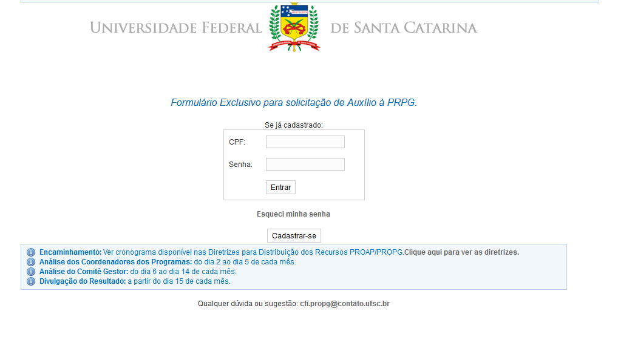
Tela de cadastro
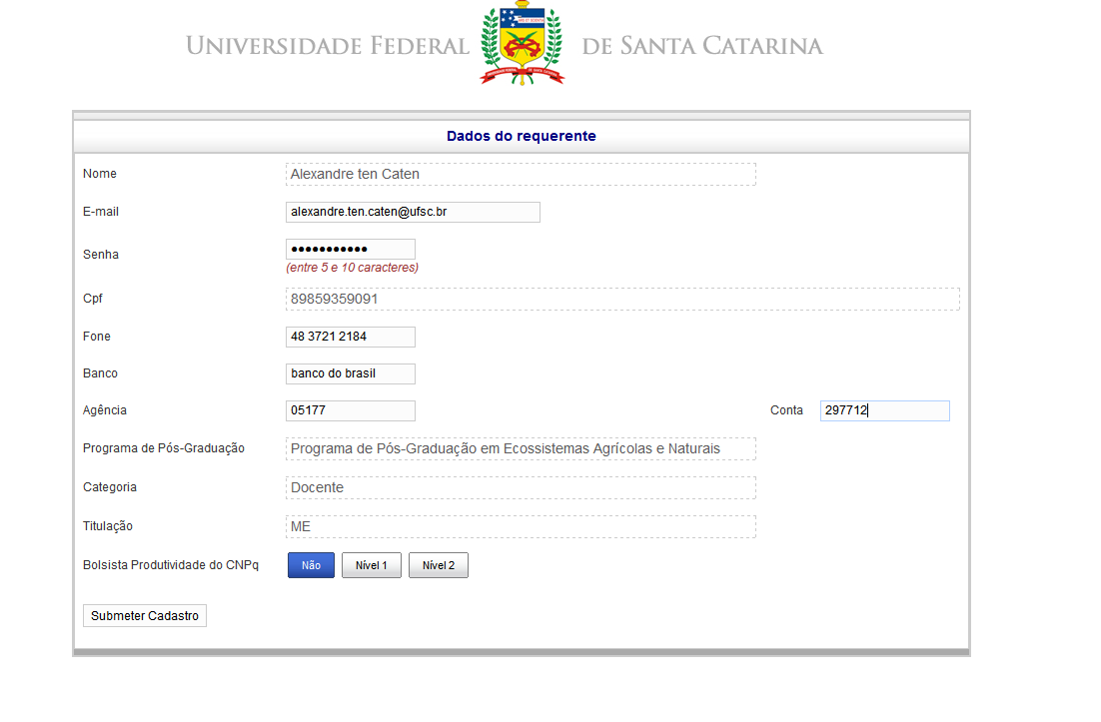

Página de solicitação (nova Solicitação ou verificar realizadas)
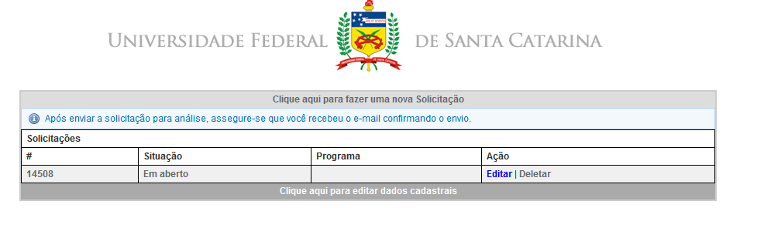
Tela para dados do pedido
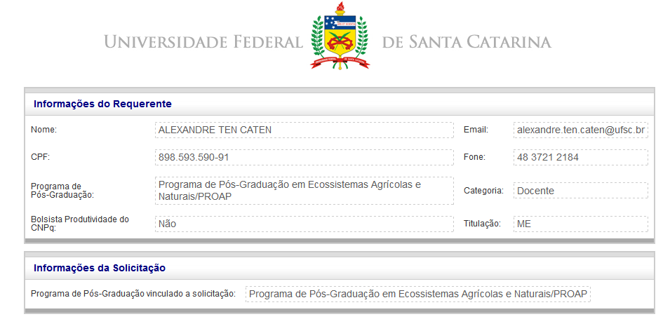
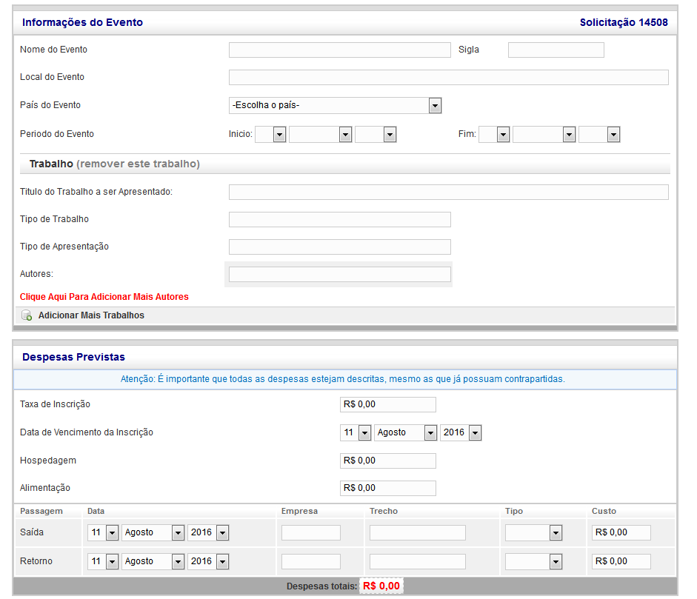
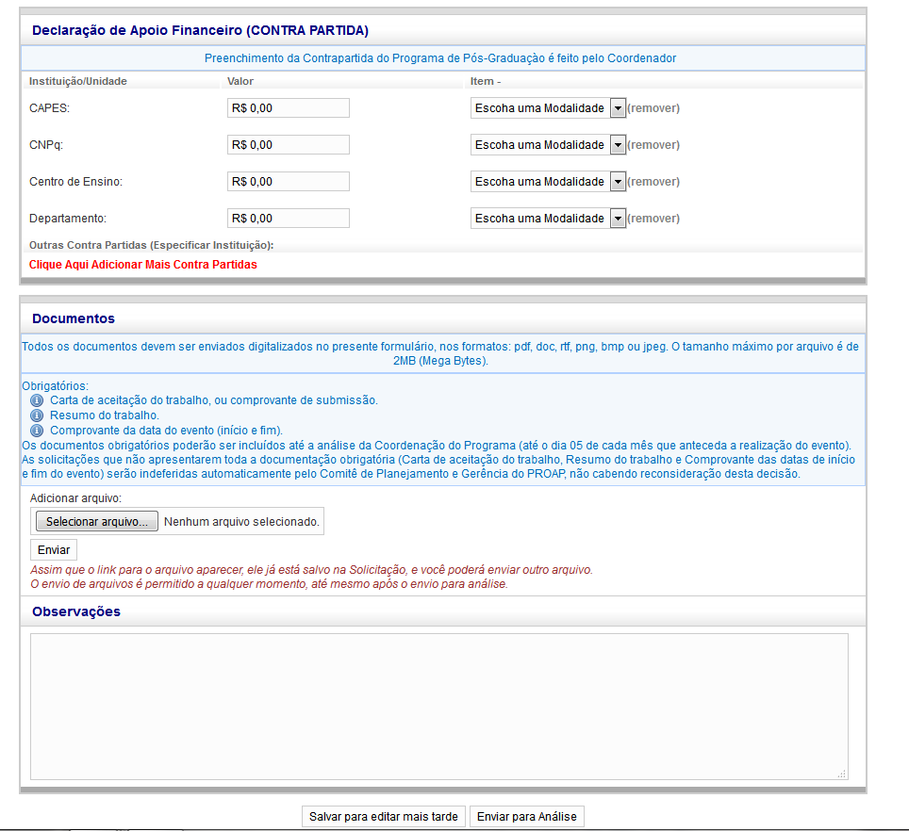

Tela do coordenador do PPGEAN após pedido dos docentes (será aplicada a RESOLUÇÃO Nº01/PPGEAN/2016)
